

**Tisková informace.**

Tisková zpráva.

**Linde Material Handling Česká republika má nového ředitele  
a jednatele**

***Praha, 1. března 2019 –* Novým jednatelem a ředitelem společnosti Linde Material Handling Česká republika s.r.o. se 1. února 2019 stal Bc. David Čepek, který do této doby vykonával funkci prokuristy firmy a ředitele Divize servis. Nahradil tak ve funkci Ing. Jindřicha Kotyzu, který byl v Linde Material Handling na počátku roku jmenován do funkce Senior Vice President Eastern and South-Eastern Europe, ve které bude mít odpovědnost za rozvoj celkem 29 zemí regionu východní a jižní Evropy.**

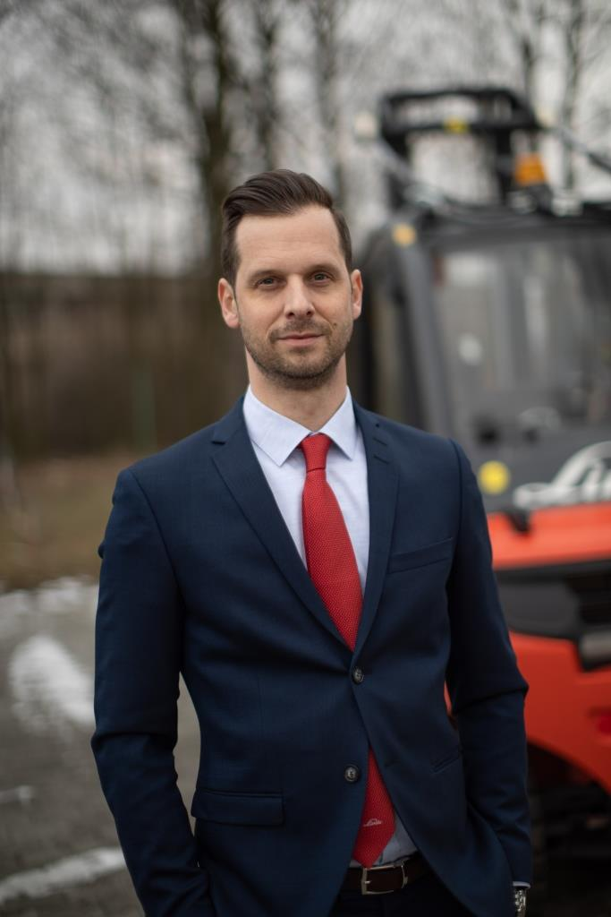Cílem Davida Čepka je pokračovat v rozvoji služeb a nabízet prostřednictvím specializovaných poradců komplexní řešení na míru. Klade důraz především na oblast intralogistiky, rozvoj nabídky energy managementu a digitalizaci služeb.

David Čepek studoval na Universitě J. E. Purkyně, obor podniková ekonomie, management*.* Pracuje ve společnosti od roku 1999. V 2003 nastoupil na místo ředitele servisu, později se stal také prokuristou firmy. Za svého působení významným způsobem přispěl k úspěšnému budování týmu servisního oddělení a zavedl nové inovativní přístupy práce, motivace a hodnocení servisního týmu. V roce 2017 vedl David Čepek úspěšně projekt výstavby Regionálního centra pro repase vozíků, které slouží nejenom pro repase vozíků z České republiky, ale i ze Slovenska, Rakouska, Švýcarska a dalších zemí z regionu střední a východní Evropy. Novým ředitelem Divize servis se od 1. února 2019 stává Jiří Dolejška, dosavadní regionální manažer servisu pro oblast Moravy.

David Čepek se ve svém volném čase věnuje rodině a sportu, zejména cross-country cyklistice a lyžování.

**Linde Material Handling GmbH**

Linde Material Handling GmbH je členem KION GROUP a patří mezi nejpřednější světové výrobce vysokozdvižných a skladových vozíků a dodavatele řešení a služeb pro intralogistiku. Společnost má svou síť pro prodej a servis ve všech důležitých regionech více než 100 zemí. Ve fiskálním roce 2017 zaznamenala Linde MH EMEA (Evropa, Střední východ a Afrika) celkové příjmy ve výši přibližně 3,1 mld. eur a zaměstnávala celkem cca 11 tisíc zaměstnanců. Celosvětové prodeje vozíků Linde v roce 2017 přesáhly 124 tis. kusů.

Pro více informací kontaktujte:

**Linde Material Handling Česká republika s.r.o.**

Ing. Martin Petřík

Vedoucí oddělení marketingu

tel.: +420 271 078 233

e-mail: [martin.petrik@linde-mh.cz](mailto:martin.petrik@linde-mh.cz)

[www.linde-mh.cz](https://crestcommunications-my.sharepoint.com/personal/dokumenty_crestcom_cz/Documents/PR-Korporátní%20komunikace/LINDE/2018/Media%20relations/Tiskové%20zprávy/6_Linde%20Safety%20Guard/www.linde-mh.cz)

**Crest Communications a.s.**

Radka Langrová Kerschbaumová

Account Manager

mob.: +420 733 185 662

e-mail: [radka.kerschbaumova@crestcom.cz](mailto:radka.kerschbaumova@crestcom.cz)

[www.crestcom.cz](https://crestcommunications-my.sharepoint.com/personal/dokumenty_crestcom_cz/Documents/PR-Korporátní%20komunikace/LINDE/2018/Media%20relations/Tiskové%20zprávy/6_Linde%20Safety%20Guard/www.crestcom.cz)